**Лабораторна робота №7**

**Тема:** Функції

**Розробник:** Макаренко Владислав Олександрович

**Перевіряючий:** Челак Віктор Володимирович

**Загальне завдання:** Переробити програми що були розроблені під час виконання лабораторних робіт з теми «Цикли» та «Масиви» , таким чином щоб використовувались функції для обчислення результату.

**Індивідуальне завдання:** За допомогою функцій отримати корінь заданого числа.

**Опис програми**

1. За допомогою команди «nano» відкриваємо текстовий редактор та розпочинаємо писати код нашої програми.
2. Підключаємо бібліотеки для функції «»(Рис.1).



Рисунок 1 – необхідні біблотеки

1. Оголошуємо функцію(Рис.2).



Рисунок 2 – функція

1. В функіїї «main» оголошємо змінну «number» для числа, з якого буде братись корінь, та двічі викликаємо функію «Square_root». В першому випадку функція буде розраховувати корінь для випадкового числа, згенерованого функцією «rand()»; в другому випадку функція розраховує корінь з заданого нами числа. Та результат записує відповідно в змінні «result1» та «result2» (Рис.3).

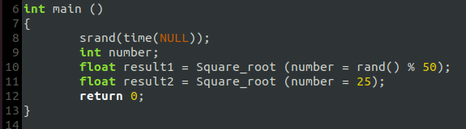

Рисунок 3 – функція main()

1. Описуємо функцію для розрахунку квадратного кореня з числа. В якій за допомогою циклу «while» збільшуємо значення «result» до тих пір поки воно помножене на себе не дасть нам наше початкове число «number»( (Рис.4)

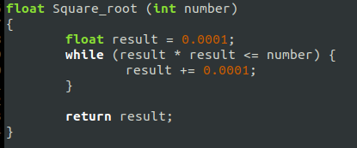

Рисунок 4 – функція Square_root

1. Зберігаємо текстовий файл під назвою «main1.c» та компілюємо проект за допомогою команди «make clean prep compile».
2. За допомогою відлагодника «nemiver» демонструємо роботу програми (Рис.5).

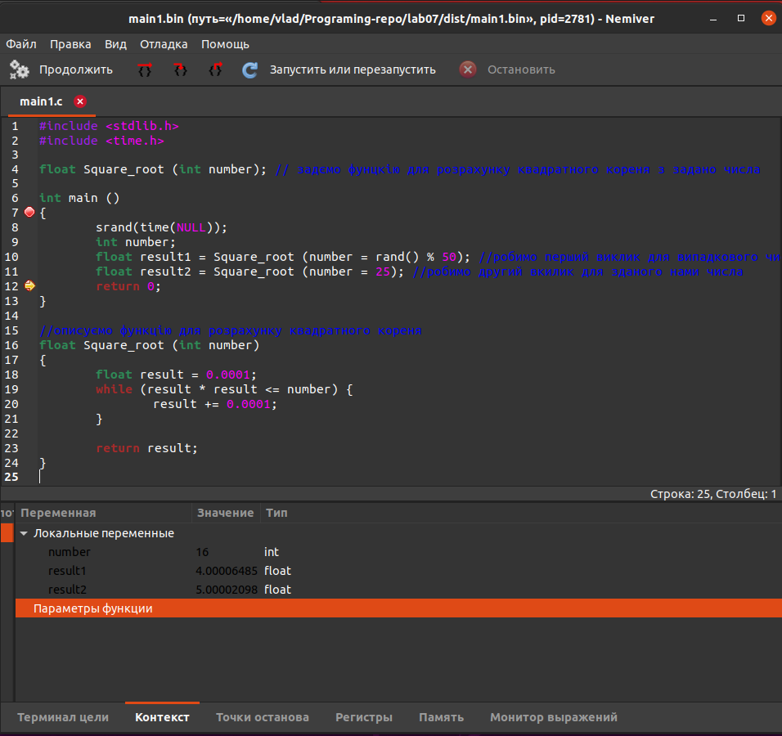

Рисунок 5 – Демонстрація програми

**Висновоки**

Ми навчилися розробляти деякі програми за допомогою функцій. Для їх виконання використовували вже відомі оператори (додавання, віднімання, множення, ділення, знаходження остачі від ділення тощо), умовні оператори (if, else if, else) та також цикли (while do, for, do while). Удосконалили навички в написанні коду програми та його компіляції.